NOTFALL-TEAM · STRENG GEHEIM
Systemabsturz: euer Auftrag STUFE MITTEL
Lage: Heute Morgen um 08:13 Uhr hat die Hackergruppe NULLBYTE das Schulnetz gesperrt. Sie will beweisen, dass an unserer Schule niemand auf Datensicherheit achtet. In 45 Minuten löscht NULLBYTE alle Daten: Noten, Stundenpläne, Fotos. Ihr seid ein Notfall-Team und müsst das System retten.
Teamname: ________________________________________
Beitrittscode (steht auf der Leinwand): ☐ ☐ ☐ ☐ ☐
So startet ihr
- Öffnet auf eurem Tablet das Notfall-Terminal: schmij03.github.io/HackingSchule
- Gebt euren Teamnamen und den Beitrittscode ein und tippt auf «Spiel starten».
- Tippt auf «Wir sind bereit». Sobald die Spielleitung startet, erscheinen eure Aufgaben und der Countdown läuft.
Eure Mission: drei Sicherheitsprotokolle
Protokoll | Was ihr tut | Wo
1 Kryptografie | Entschlüsselt die Nachricht aus dem Terminal mit der Chiffrierscheibe und gebt den Code ein. | Papier
2 Algorithmen | Programmiert den Antiviren-Roboter ANTI-V mit Blöcken, bis er die drei Viren-Signaturen einsammelt. | Tablet
3 Netzwerke | Findet auf dem Netzwerkplan den kürzesten Weg ohne infizierte Server. Die Summe ist der Override-Code. | Papier
Regeln
- Löst die Protokolle der Reihe nach. Jedes gelöste Protokoll schaltet das nächste frei.
- Help-Desk: Im Terminal gibt es Tipps. Jedes Team hat 3 Joker, jeder Joker kostet 20 Punkte. Kommt ihr 5 Minuten nicht weiter, gibt es einen Tipp gratis.
- Punkte: Start mit 100 Punkten, plus 20 pro Protokoll, Bonus für wenige Blöcke in Protokoll 2 und für jede übrige Minute beim Override.
- Bei 00:00 ist alles verloren. Teilt die Arbeit auf und sprecht euch ab!
Notizen

SICHERHEITSPROTOKOLL 1 · KRYPTOGRAFIE
Die Nachricht von NULLBYTE STUFE MITTEL
Um 08:13 Uhr erschien auf allen Bildschirmen der Schule eine verschlüsselte Nachricht. Ihr findet sie im Notfall-Terminal unter Protokoll 1. Entschlüsselt sie mit eurer Chiffrierscheibe und gebt den Code, der darin versteckt ist, im Terminal ein.
WAS WIR ÜBER DIE HACKER WISSEN
Die Gruppe NULLBYTE unterschreibt jede Nachricht am Schluss mit ihrem Namen. Vergleicht die Unterschrift mit dem Namen, dann wisst ihr, wie die Buchstaben verschoben wurden.
Geheimtext (aus dem Terminal abschreiben):
Verschiebung: Aus dem Buchstaben ____ wird ____, also um ____ Stellen.
Entschlüsselte Nachricht (Klartext):

Code für das Terminal:

Bonusfrage im Terminal (ein Versuch, plus 10 Punkte)
Wie viele Einstellungen der Chiffrierscheibe verschlüsseln eine Nachricht wirklich? Überlegt hier, bevor ihr antwortet:

SICHERHEITSPROTOKOLL 1 · BASTELVORLAGE 1 VON 2
Chiffrierscheibe: grosse Scheibe STUFE MITTEL
Entlang des äusseren Kreises ausschneiden. Die schwarzen Buchstaben sind der Klartext. Am besten auf festes Papier und in tatsächlicher Grösse (100 %) drucken.
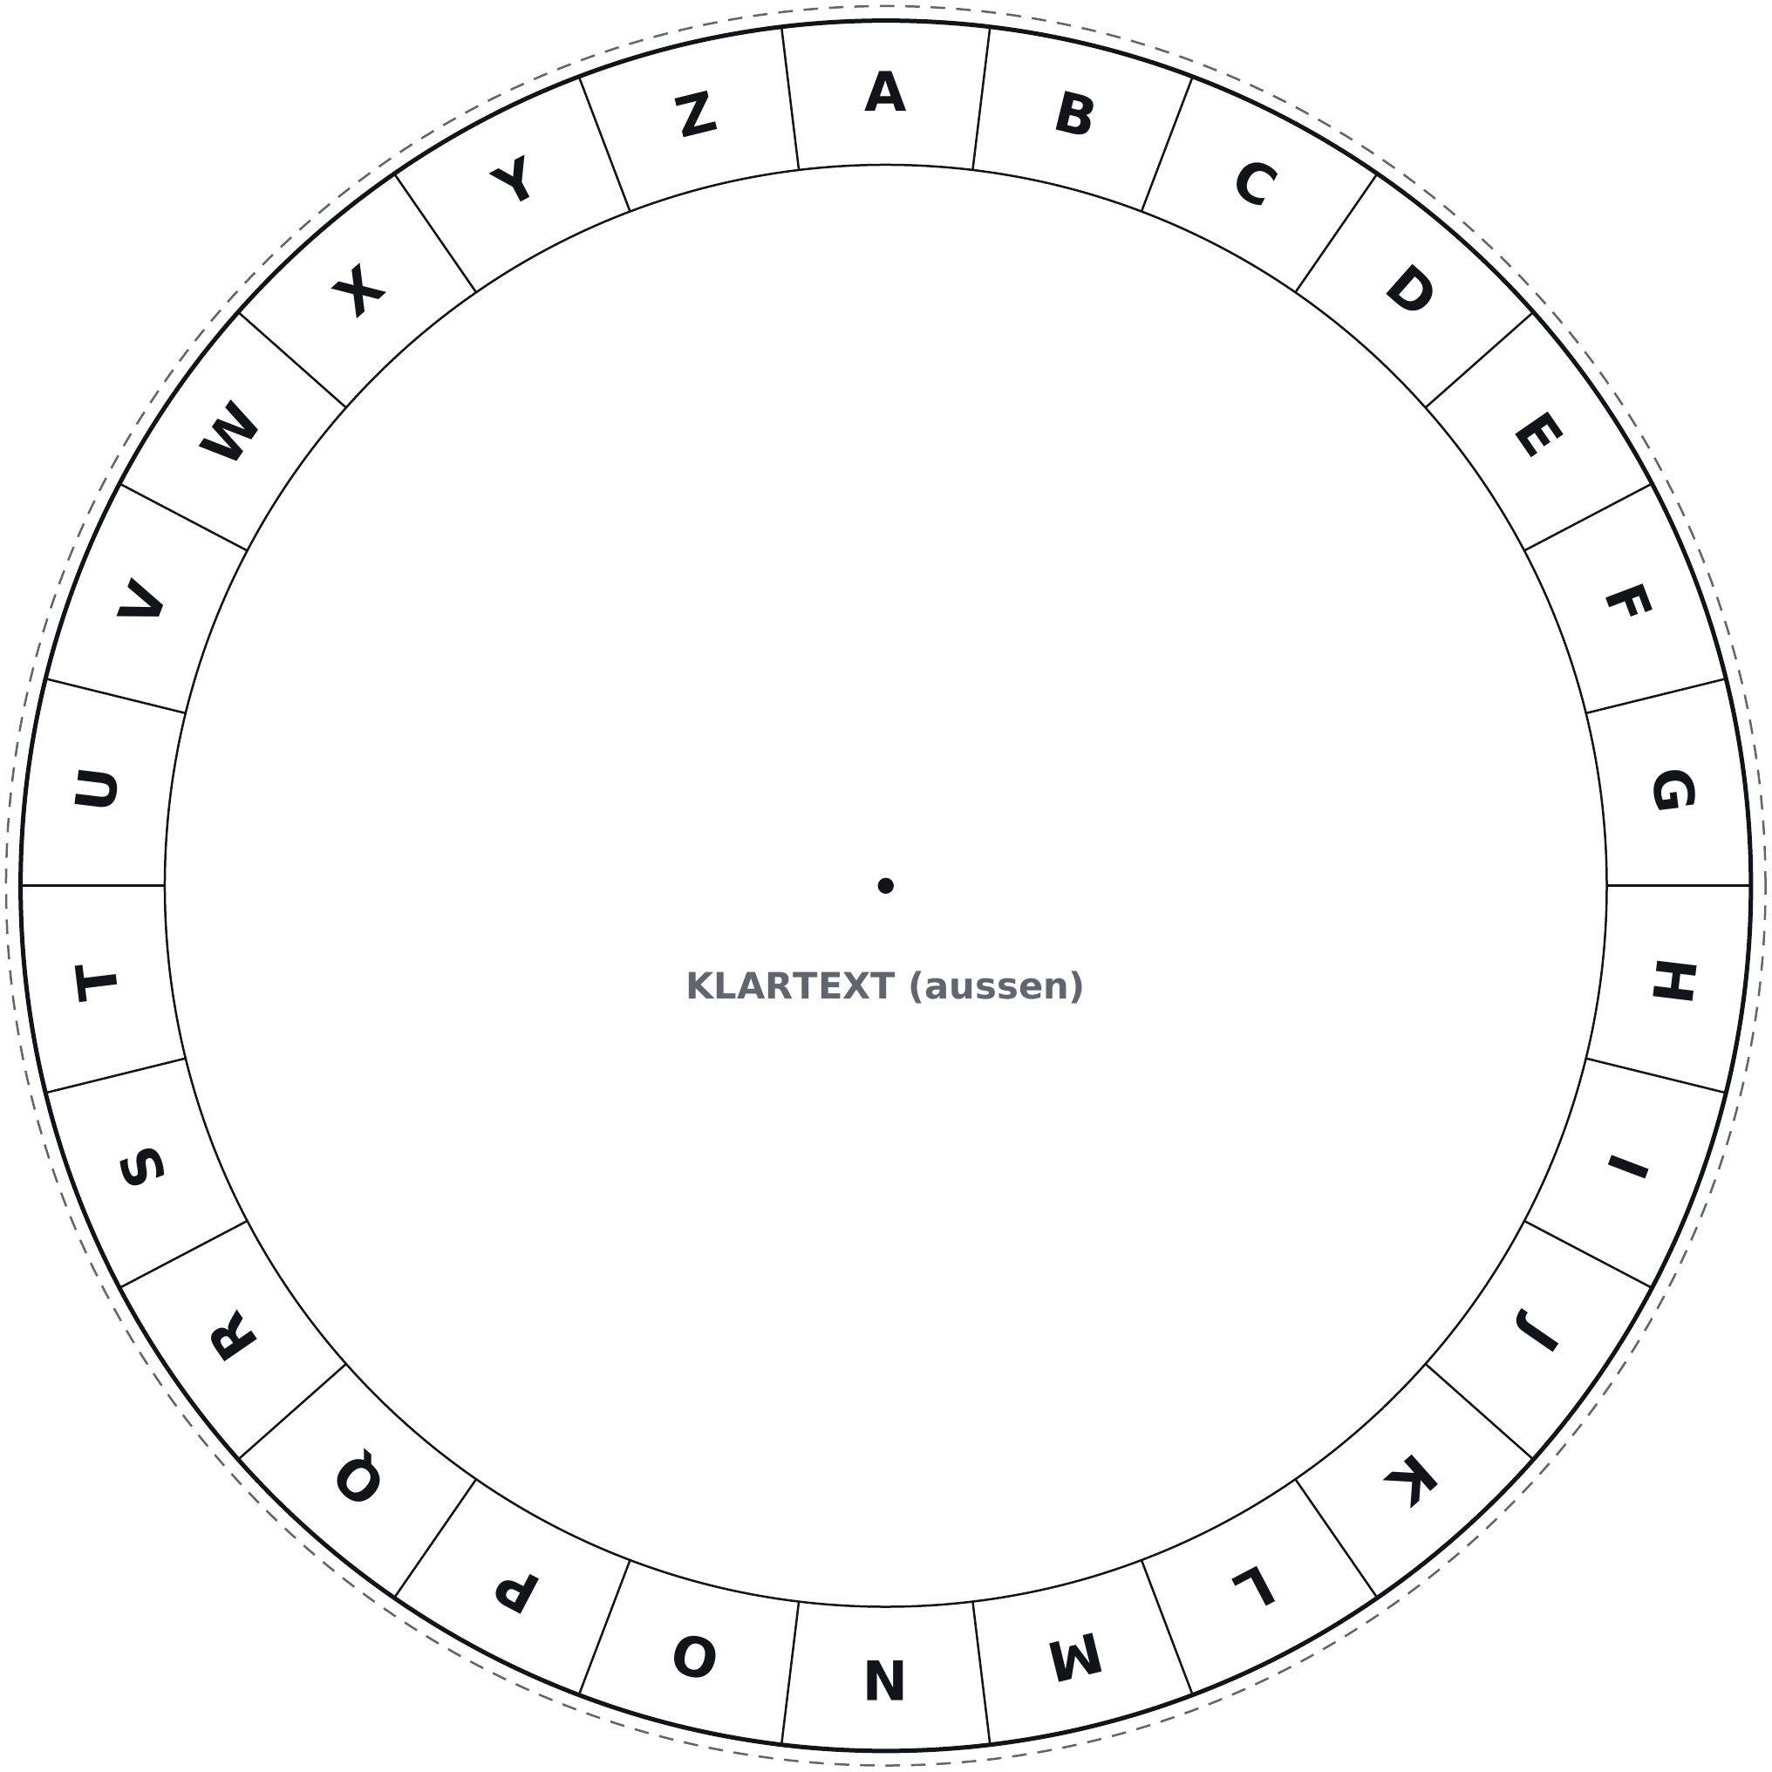
✂ hier ausschneiden

SICHERHEITSPROTOKOLL 1 · BASTELVORLAGE 2 VON 2
Chiffrierscheibe: kleine Scheibe STUFE MITTEL
Entlang des äusseren Kreises ausschneiden. Die roten Buchstaben sind der Geheimtext.
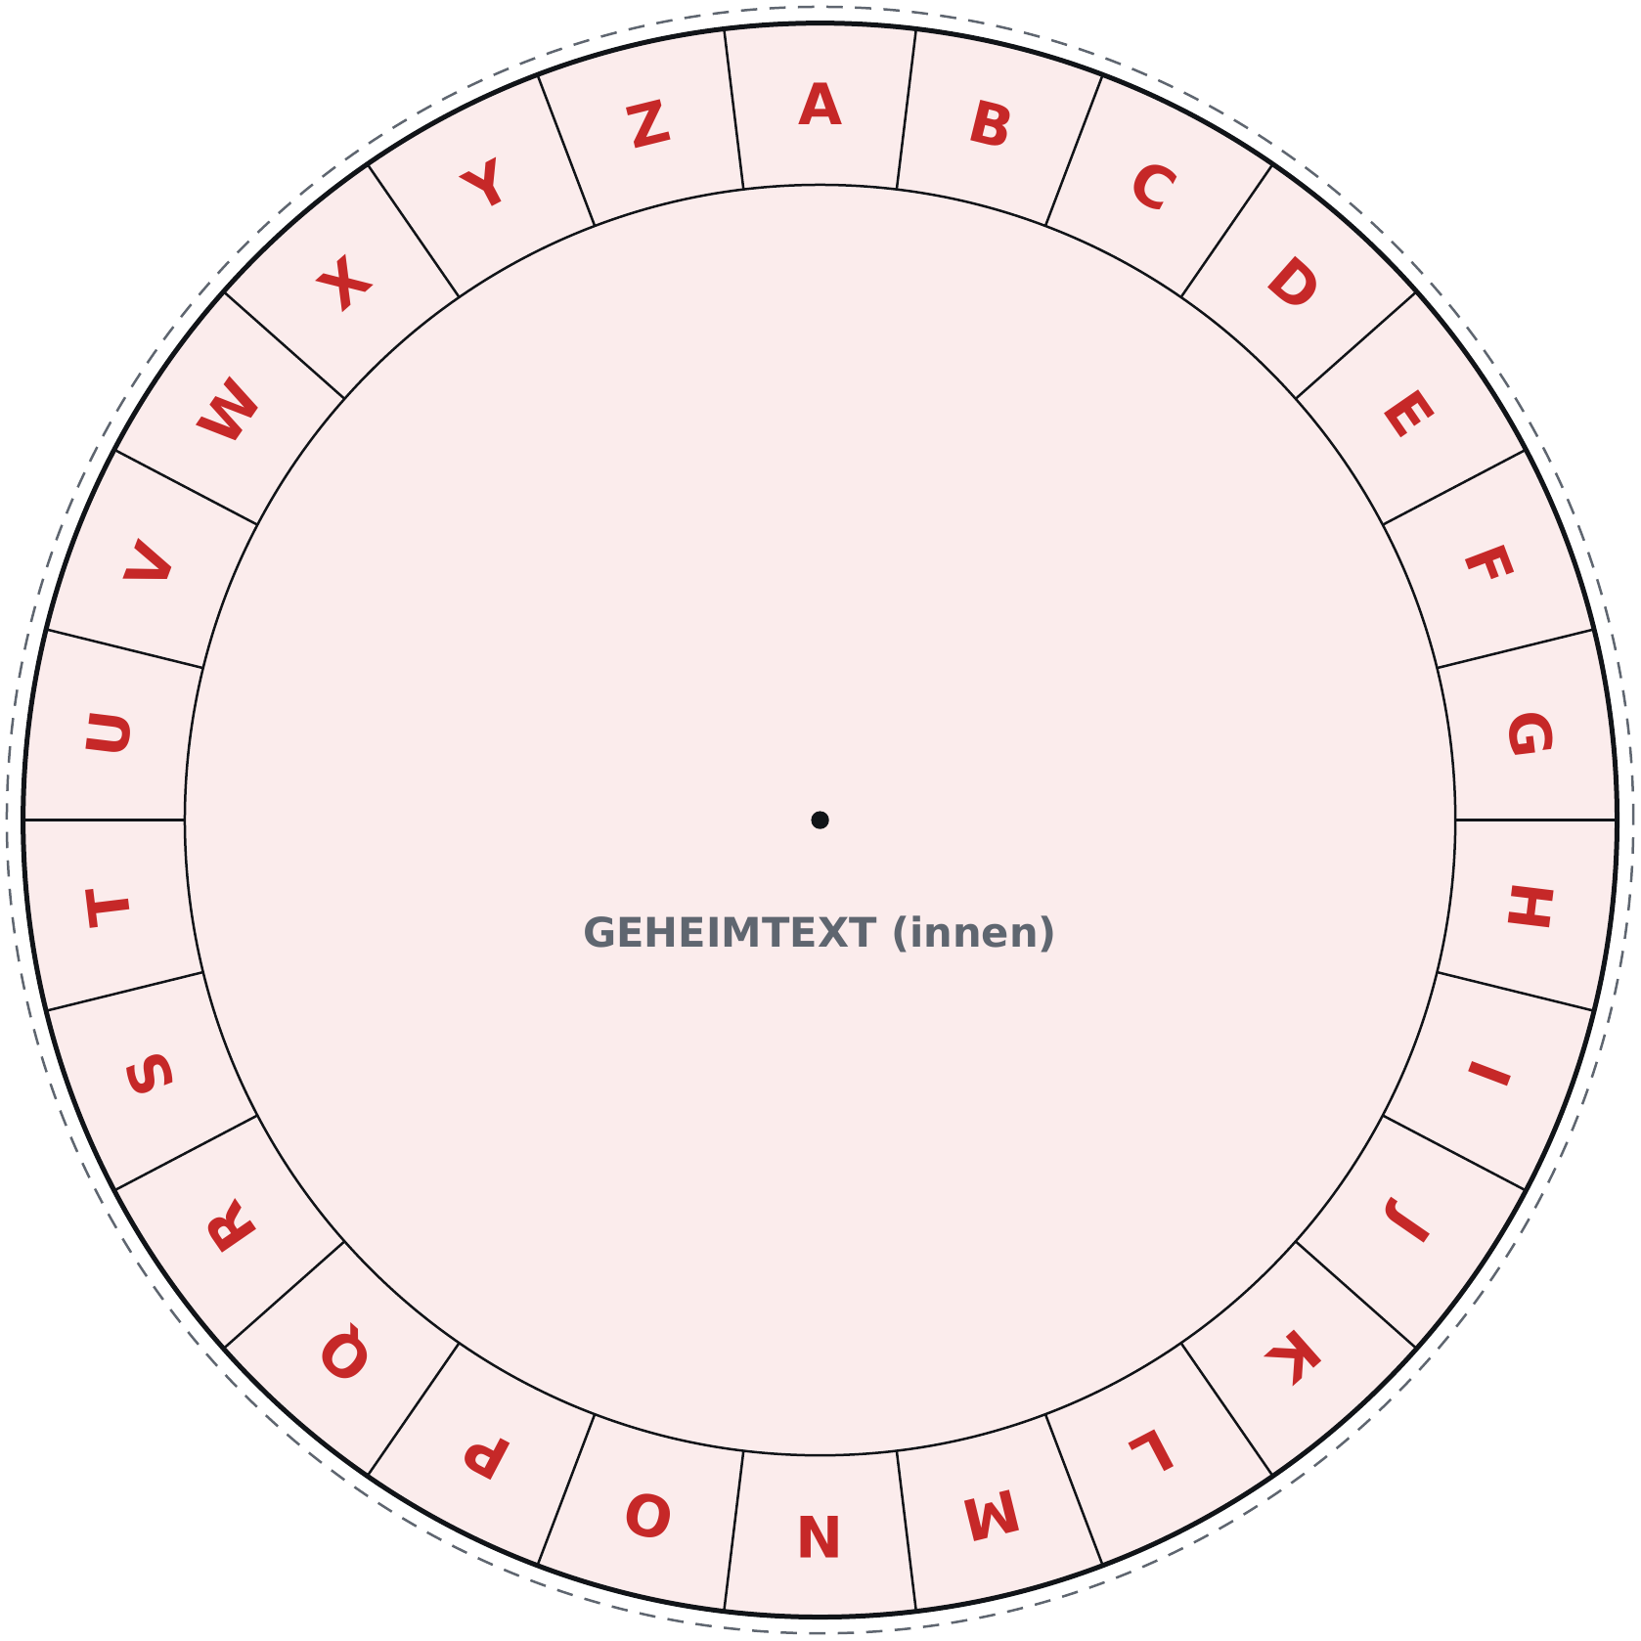
So baut ihr die Scheibe zusammen
- Schneidet beide Scheiben aus (grosse Scheibe auf der vorherigen Seite).
- Legt die kleine rote Scheibe auf die grosse, Mittelpunkt auf Mittelpunkt.
- Stecht mit einem Bleistift durch beide Mittelpunkte und steckt eine Musterklammer durch.
- Dreht die kleine Scheibe: Aussen steht der Klartext, innen der Geheimtext.

SICHERHEITSPROTOKOLL 2 · ALGORITHMEN
Virenscanner programmieren STUFE MITTEL
NULLBYTE hat einen Virus ins Netzwerk geschleust. Programmiert im Notfall-Terminal den Antiviren-Roboter ANTI-V so, dass er das Ziel erreicht und unterwegs die drei Viren-Signaturen einsammelt. Rote Felder sind infiziert: Betritt ANTI-V eines, ist er verloren.
So geht ihr vor
- Zieht die Blöcke aus der Werkzeugleiste unter «wenn Programm startet».
- Startet das Programm oder lasst es Schritt für Schritt laufen und beobachtet, welcher Block gerade arbeitet.
- Sammelt ANTI-V auf dem Weg ins Ziel die richtigen Signaturen ein, ist Protokoll 2 geknackt.
Eure Blöcke
Steuerung | «wiederhole bis Ziel erreicht», «falls ‹ › dann», «falls ‹ › dann sonst»
Bewegung | «gehe 1 Feld vor», «drehe dich nach rechts», «drehe dich nach links»
Fühlen | «rechts frei?», «vorne frei?», «links frei?», «rechts infiziert?», «vorne infiziert?»
Operatoren | «‹ › und ‹ ›», «‹ › oder ‹ ›», «nicht ‹ ›»

frei heisst: Auf dem Nachbarfeld steht keine Mauer. infiziert heisst: Das Feld ist rot.
Rechts und links gelten aus der Sicht von ANTI-V. Stellt euch hinter den Roboter!
Regeln des Terminals
- Schleife ist Pflicht: Ohne «wiederhole bis Ziel erreicht» startet das Programm nicht.
- Blocklimit: Höchstens 9 Blöcke. Ist das Limit erreicht, werden die Blöcke grau.
- Energie: ANTI-V kann höchstens 16 Felder gehen. Umwege enden mit «Energie leer!».
- Effizienzbonus: 10 Punkte plus 5 Punkte für jeden Block unter dem Limit. Nach dem Lösen dürft ihr weiter optimieren.
Plant euer Programm
wenn Programm startet

Eingesammelte Signaturen:

SICHERHEITSPROTOKOLL 3 · NETZWERKE
Routing reparieren STUFE MITTEL
Virus gefunden! Doch NULLBYTE hat Server im Schulnetz infiziert. Die Daten müssen von Server A zu Server Z fliessen, damit ihr den Override auslösen könnt.
Euer Auftrag
- Sucht auf dem Netzwerkplan den Weg von Server A zu Server Z mit möglichst wenigen Verbindungen.
- Der Weg darf keinen infizierten (roten) Server berühren.
- Zählt die Kennzahlen aller Server auf eurem Weg zusammen, Server A und Server Z eingeschlossen.
- Die Summe ist der Override-Code. Gebt ihn dreistellig im Terminal ein (zum Beispiel 065) und drückt den roten Buzzer!
Verbindungen, die ihr durchgestrichen habt:

Unser Weg: ______________________________________________________
Anzahl Verbindungen: ________
Rechnung: _______________________________________________________

Override-Code:

SICHERHEITSPROTOKOLL 3 · NETZWERKPLAN
Serverarchitektur der Schule STUFE MITTEL
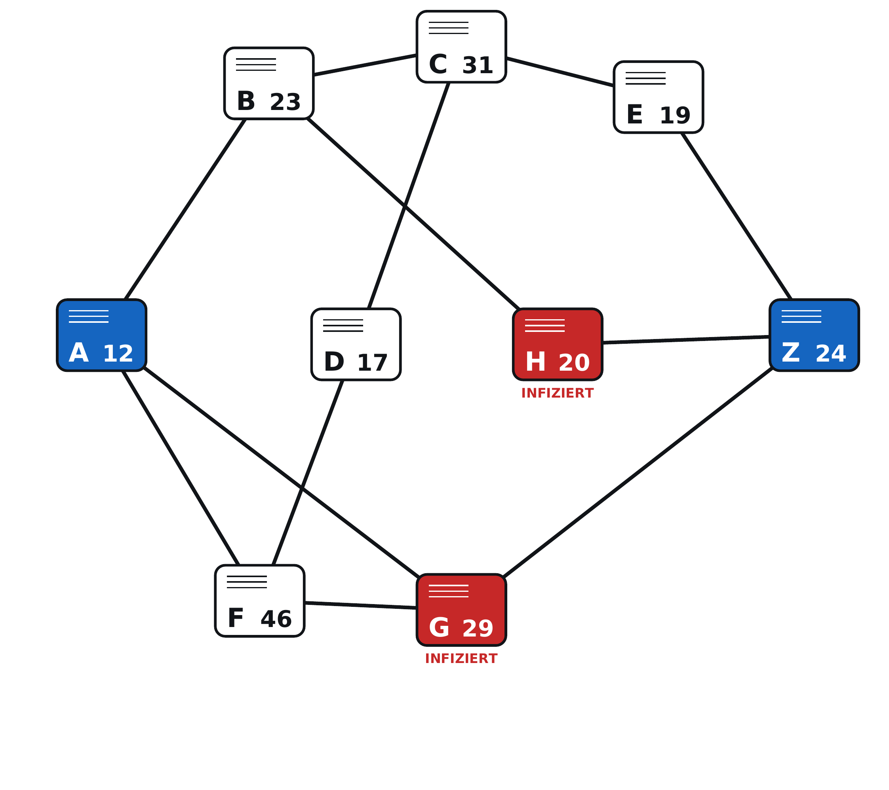
A Start und Ziel B sauberer Server (weiss) H infiziert Zahl = Kennzahl · Linie = Verbindung

